Результаты правоприменительной практики по итогам 2022 года.

Государственный строительный надзор осуществляется при строительстве, реконструкции объектов капитального строительства

Количество поднадзорных объектов капитального строительства в 2022 году на территории Саратовской области составляло 30 объектов, из них:
17 объектов строительства, 13 объектов реконструкции.
К поднадзорным Средне - Поволжскому управлению Ростехнадзора относятся:
2 автомобильных дороги федерального значения,
1 объект, связанный с размещением и обезвреживанием отходов I - V классов опасности,
1 объект - гидротехнические сооружения первого и второго классов,
25 опасных производственных объектов, подлежащих регистрации в государственном реестре в соответствии с законодательством Российской Федерации о промышленной безопасности опасных производственных объектов,
1 иной объект, определенный Правительством Российской Федерации.
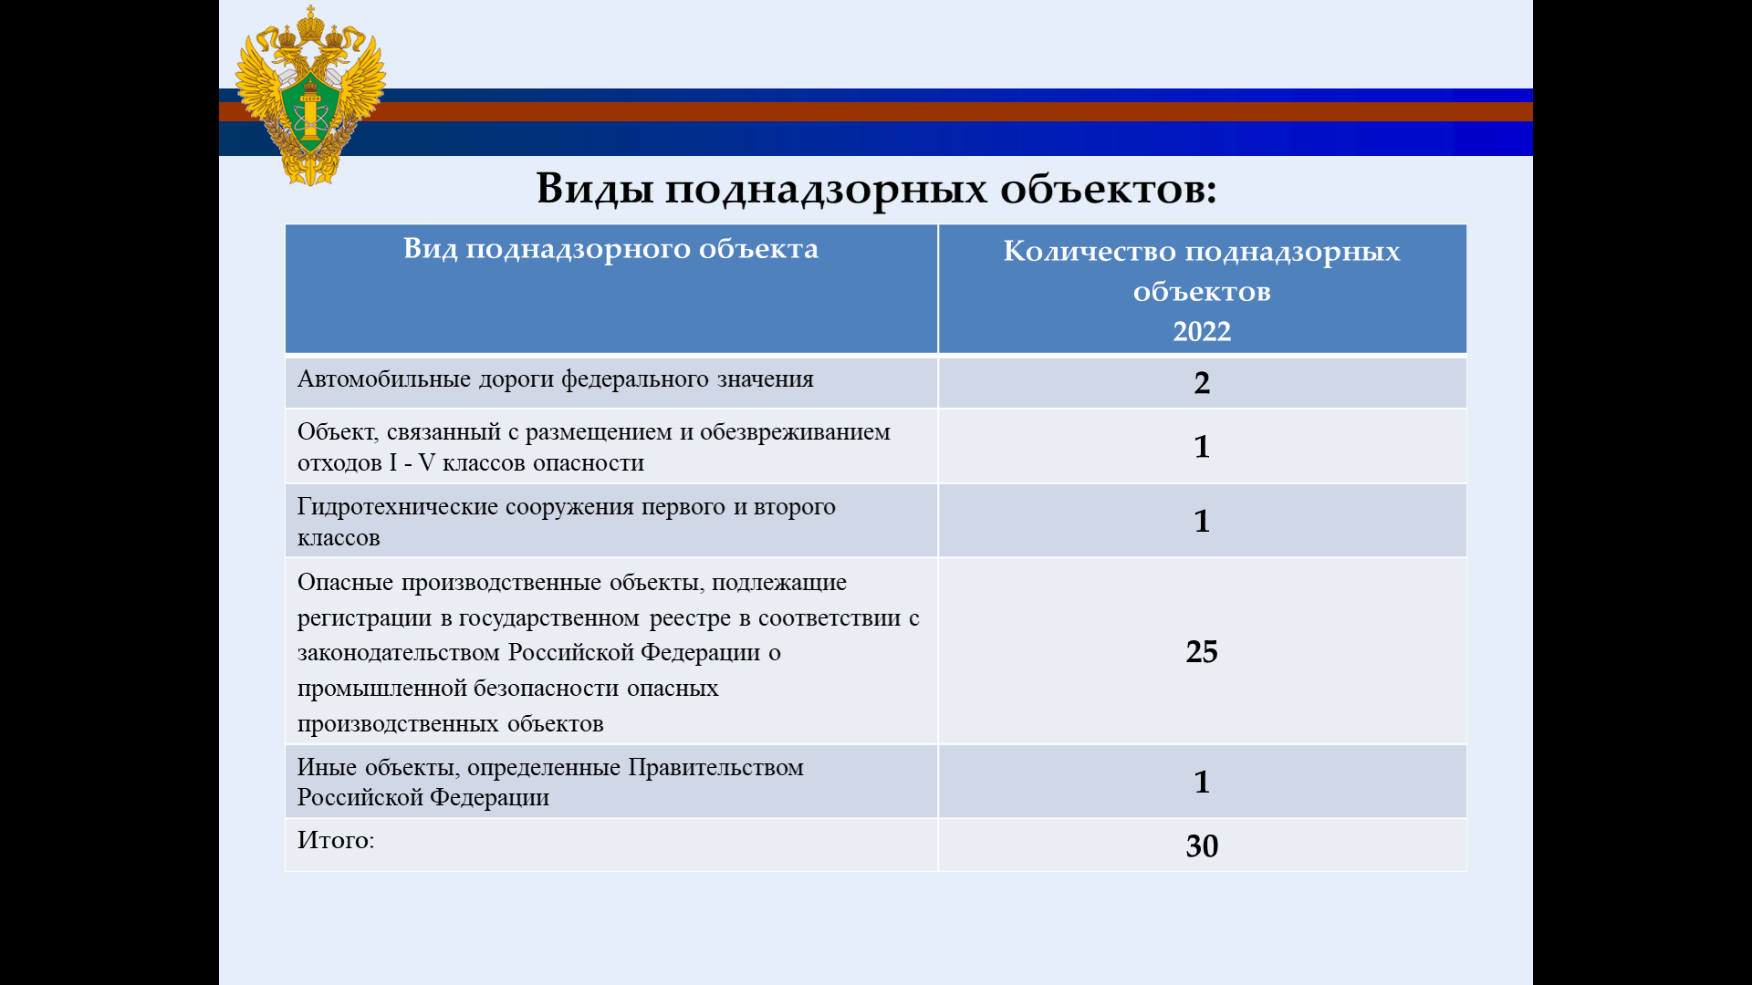

Наибольшее количество поднадзорных объектов строительства составляют опасные производственные объекты. За 2022 год аварий на поднадзорных объектах капитального строительства не выявлено.
За 2022 год при осуществлении государственного строительного надзора на территории Саратовской области Управлением проведено 84 проверки деятельности юридических лиц по программе проверок, из них, 68 проверок в отношении объектов строительства, 16 в отношении объектов реконструкции.

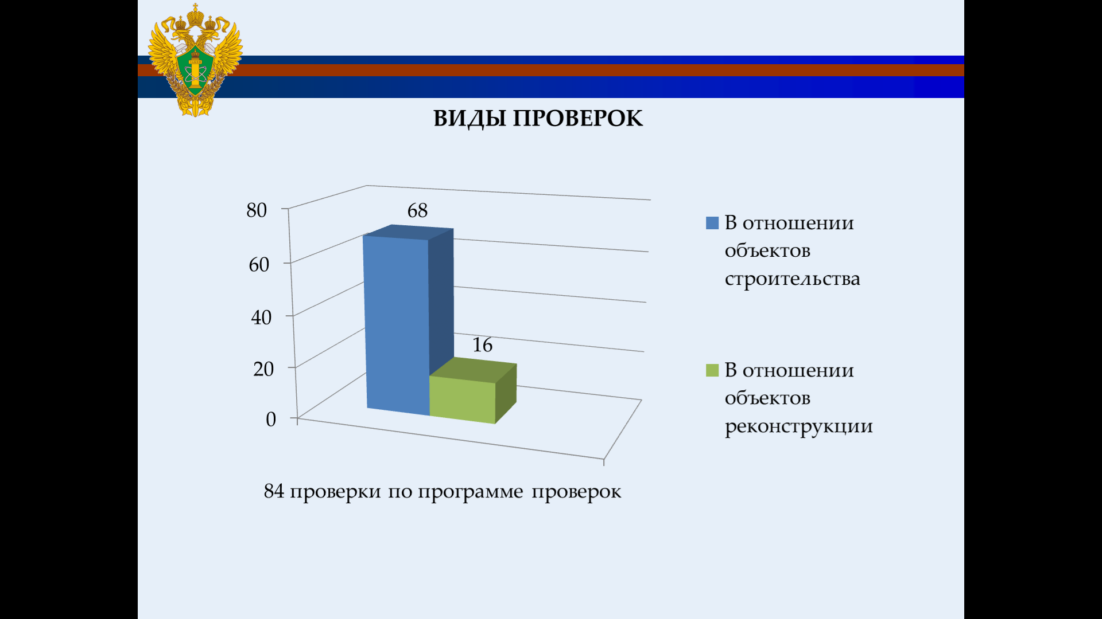

В ходе проведенных в 2022 году проверок выявлено 302 нарушения, из них:
- 228 нарушений требований проектной документации,
- 6 нарушений установленного порядка строительства,
- 68 нарушений требований к ведению исполнительной документации.
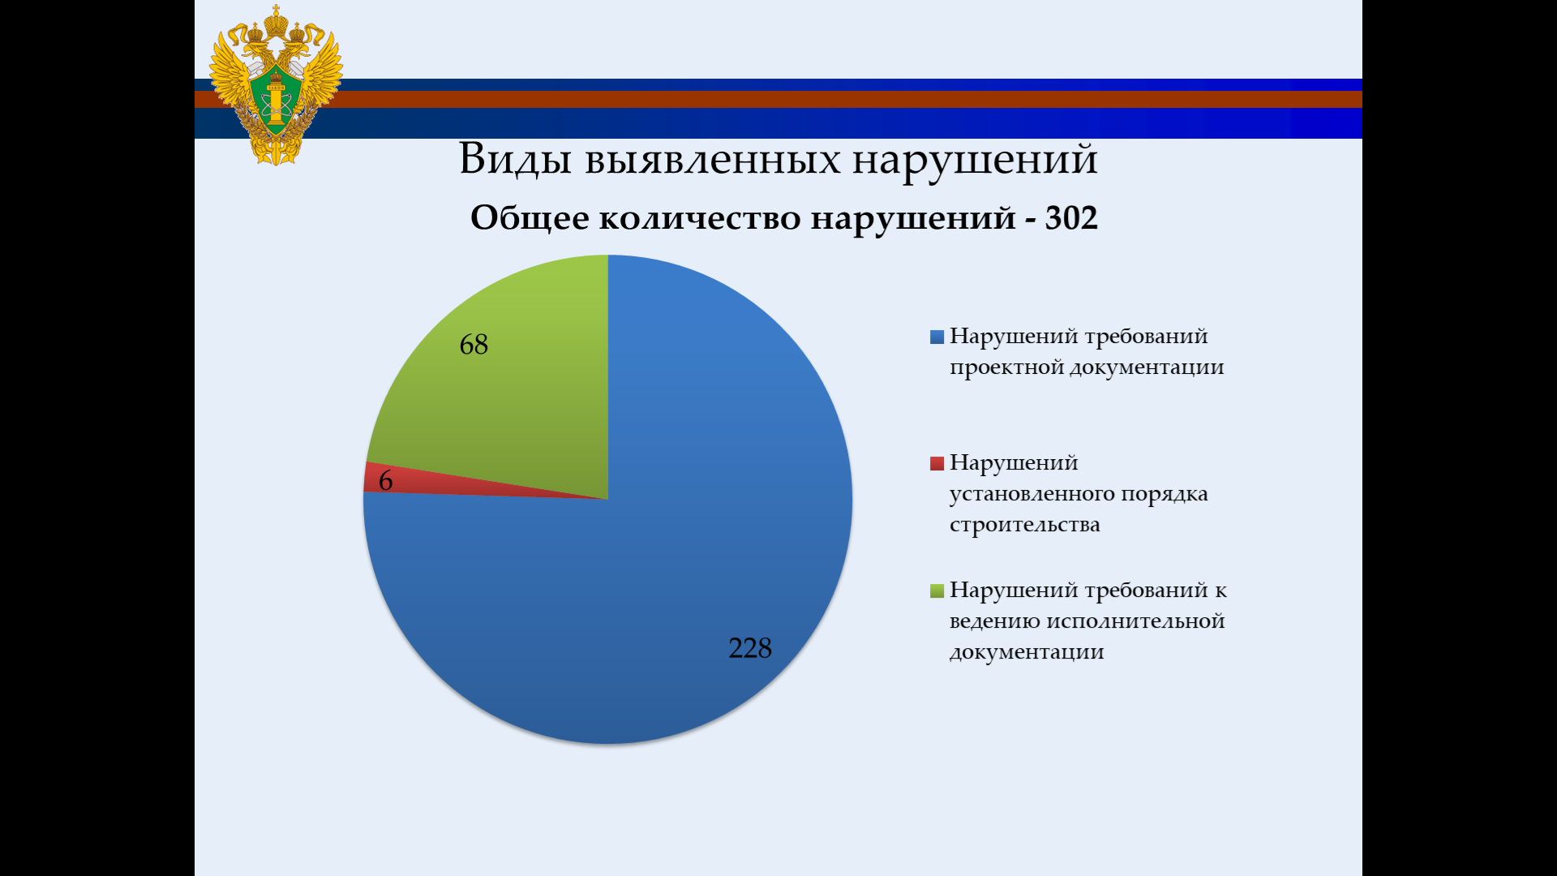
По результатам проведенных проверок наложено 27 административных наказаний, из них:
- 21 в виде предупреждения,
- 1 штраф на должностное лицо
- 5 штрафа на юридическое лицо.
Общая сумма наложенных штрафов составила 763 000 рублей.
Наложенные административные наказания добровольно исполнены контролируемыми лицами.
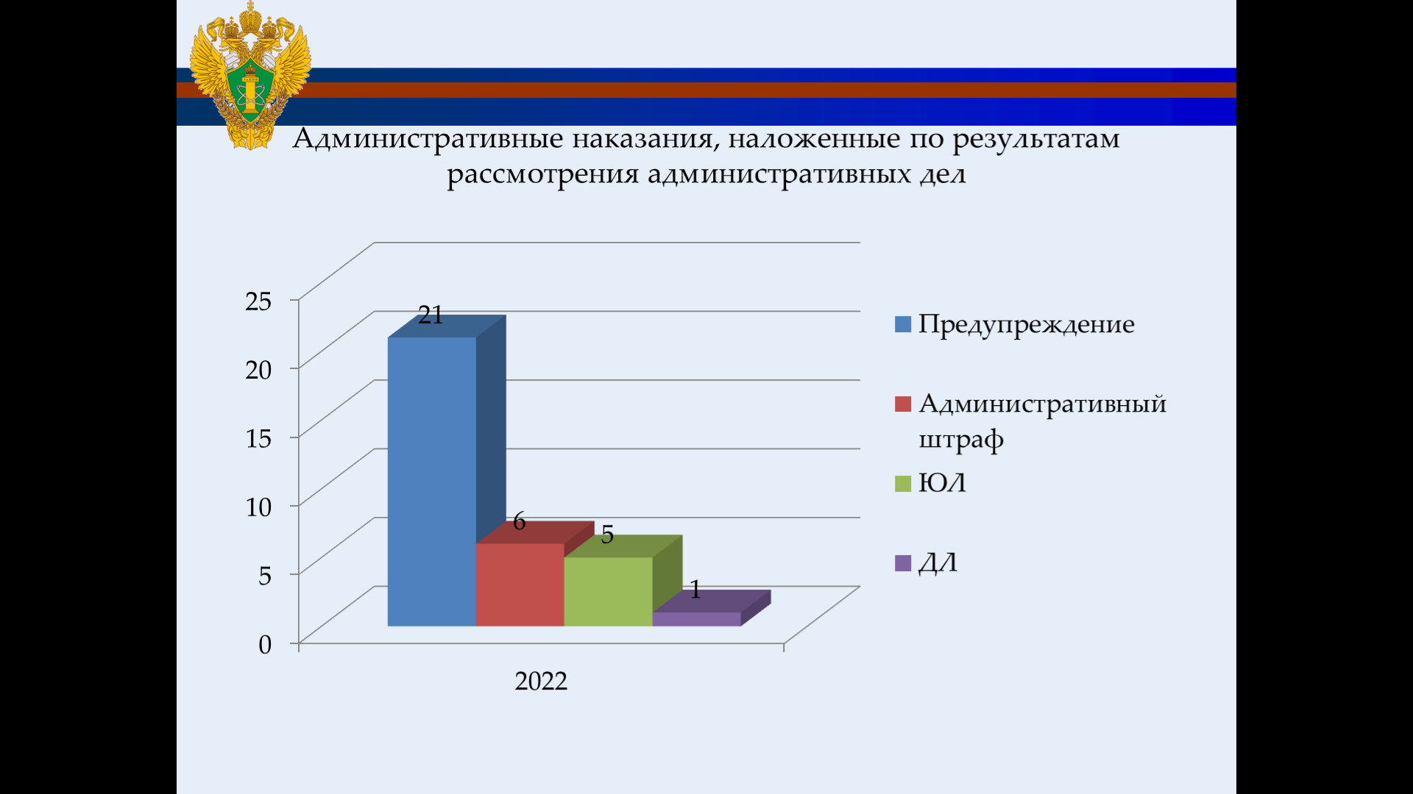
За отчетный период выдано 4 заключения о соответствии построенных объектов требованиям проектной документации.
В течение 2022 года в рамках осуществления федерального государственного строительного надзора проведены профилактические мероприятия, а именно: 84 консультирования в ходе проведения контрольных (надзорных) мероприятий.
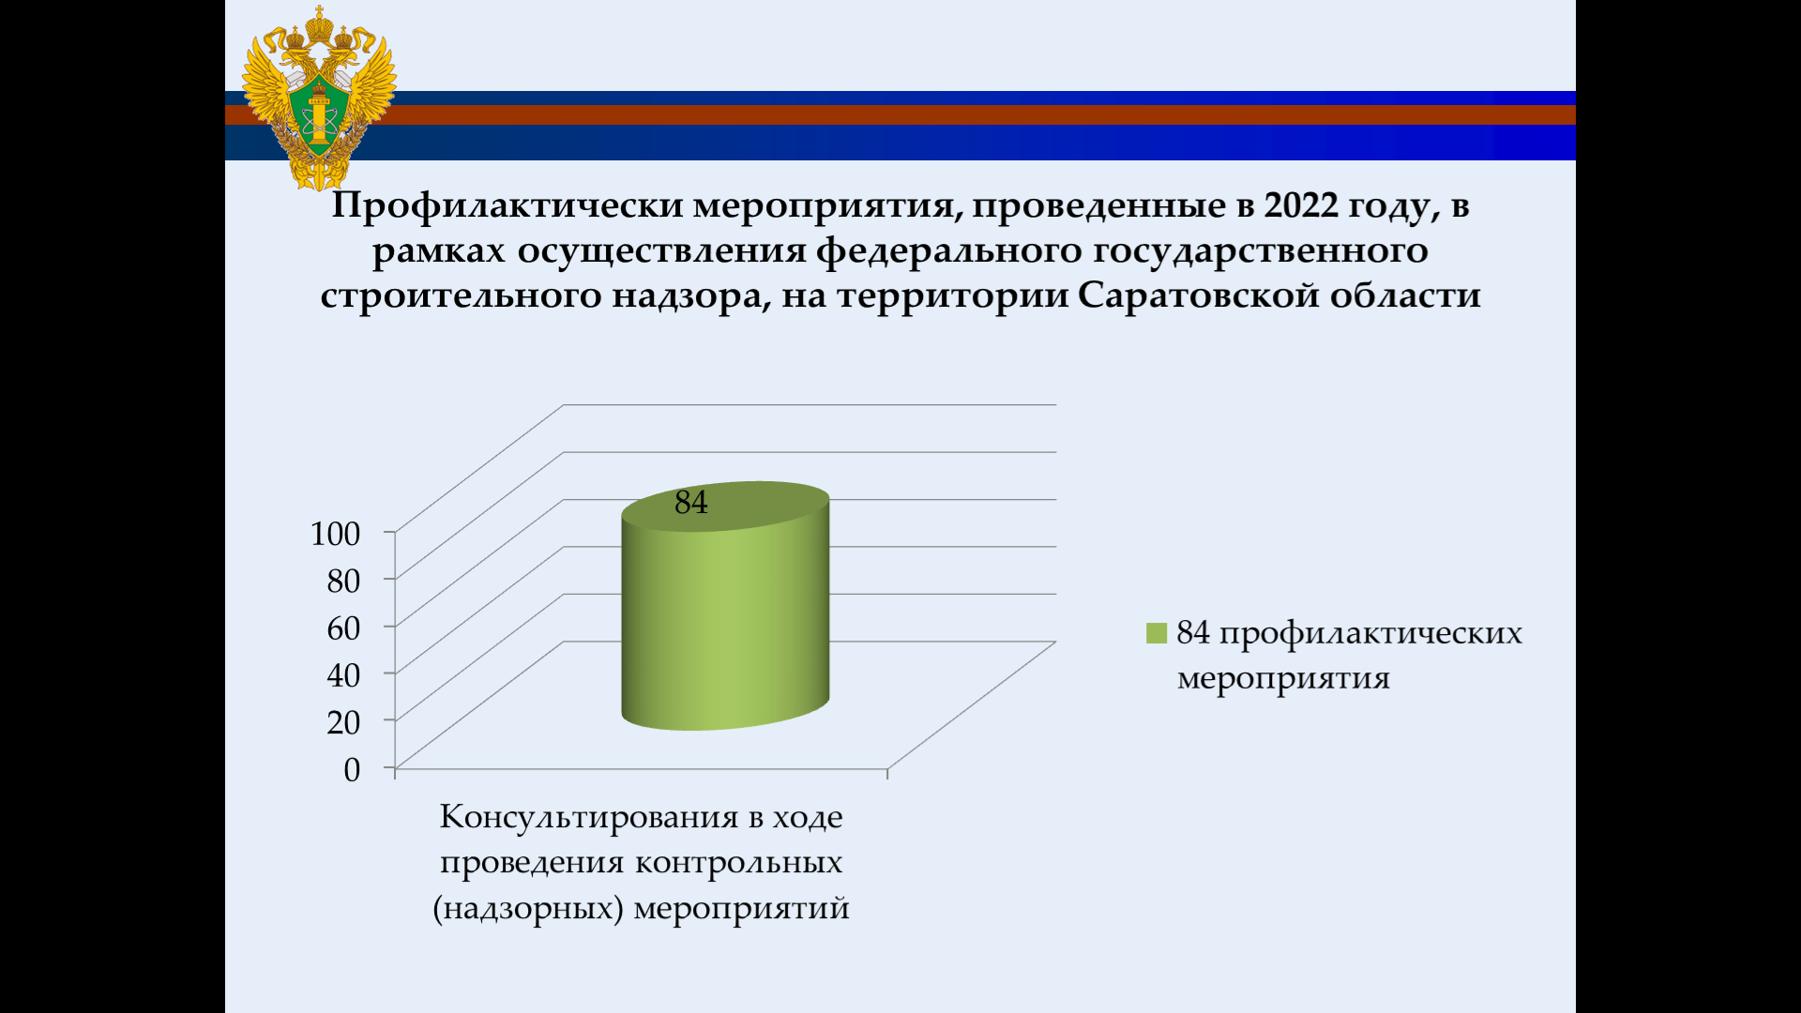

Основные проблемы при осуществлении федерального государственного строительного надзора.
1. Несвоевременное извещение Управления о начале строительства.
2. Неизвещение о сроках завершения работ, подлежащих проверке.
3. Фактическое изменение проектных решений без внесения соответствующих изменений в проектную документацию в установленном законом порядке.
4. Несвоевременное ведение исполнительной документации на выполненные работы при строительстве, реконструкции объектов капитального строительства.
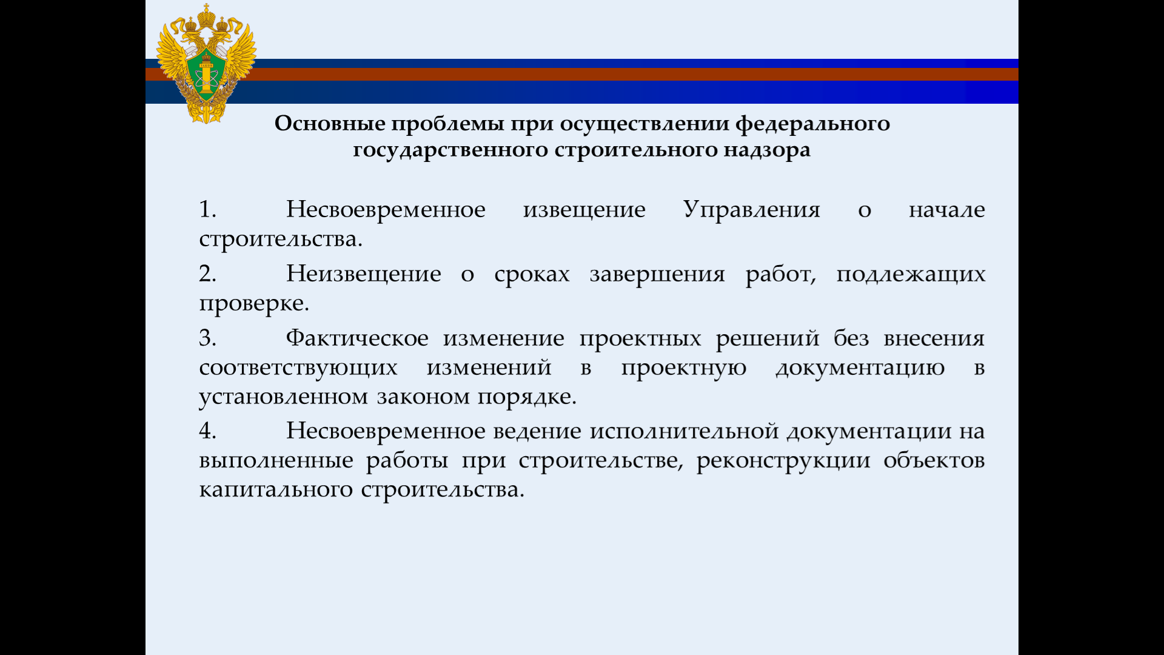
Предложения по совершенствованию надзорной деятельности:
1. Для совершенствования надзорной деятельности необходимо разработать руководящие документы, административный регламент по осуществлению федерального государственного строительного надзора с учетом принятых изменений в законодательство о градостроительной деятельности.
2. Необходимо разработать методические указания по осуществлению пожарного надзора, санитарно-эпидемиологического надзора, экологического надзора в рамках государственного строительного надзора.
